МІНІСТЕРСТВО ОСВІТИ І НАУКИ УКРАЇНИ
ДВНЗ «КИЇВСЬКИЙ НАЦІОНАЛЬНИЙ ЕКОМІЧНИЙ УНІВЕРСИТЕТ
ІМЕНІ ВАДИМА ГЕТЬМАНА»

Навчально-науковий інститут «Інститут інформаційних технологій в економіці»
Кафедра інформаційних систем в економіці

ЗВІТ
Лабораторна робота №7
з дисципліни «Системи і методи штучного інтелекту»
Тема: Лінійна регресія. Метод найменших квадратів. Інтерполяція
Варіант 4

Виконав (-ла):
студент (-ка) 4 курсу, групи ІН-304
Коксюк Олег Віталійович
Київ – 2026

1. ТЕОРЕТИЧНІ ВІДОМОСТІ
Регресія — це клас задач машинного навчання, у яких необхідно спрогнозувати числове значення (або вектор значень) на основі вхідних ознак. Лінійна регресія моделює залежність y від x лінійною функцією.
Проста лінійна регресія задається рівнянням: y = β0 + β1·x + ε, де β0 — вільний член (перетин з віссю Y), β1 — кутовий коефіцієнт (нахил), ε — випадкова похибка.
Метод найменших квадратів (МНК) полягає у знаходженні таких β0 та β1, які мінімізують суму квадратів відхилень між експериментальними значеннями yi та прогнозом ŷi = β0 + β1·xi:
S(β0, β1) = Σ ( yi − (β0 + β1·xi) )² → min.
Оцінки параметрів за формулами МНК:
β1 = ( n·Σ(xi·yi) − (Σxi)(Σyi) ) / ( n·Σ(xi²) − (Σxi)² )
β0 = ( Σyi − β1·Σxi ) / n
Інтерполяція — побудова функції, яка точно проходить через задані табличні точки. Для 5 точок будується інтерполяційний поліном степеня 4:
P4(x) = a0 + a1·x + a2·x² + a3·x³ + a4·x⁴
2. ПРАКТИЧНА ЧАСТИНА
2.1. Завдання 2 — лінійна регресія методом МНК (варіант 4)
Експериментальні дані:
x = [2, 4, 6, 8, 10, 12]
y = [6.5, 4.4, 3.8, 3.5, 3.1, 3.0]
Обчислимо допоміжні суми:
n = 6
Σx = 42
Σy = 24.3
Σx² = 364
Σ(x·y) = 148.4
Знайдемо параметри прямої регресії:
β1 = -0.310000
β0 = 6.220000
Отже, рівняння: ŷ = 6.22 + (-0.31)·x = 6.22 − 0.31·x
Графік експериментальних точок та апроксимуючої прямої (МНК):
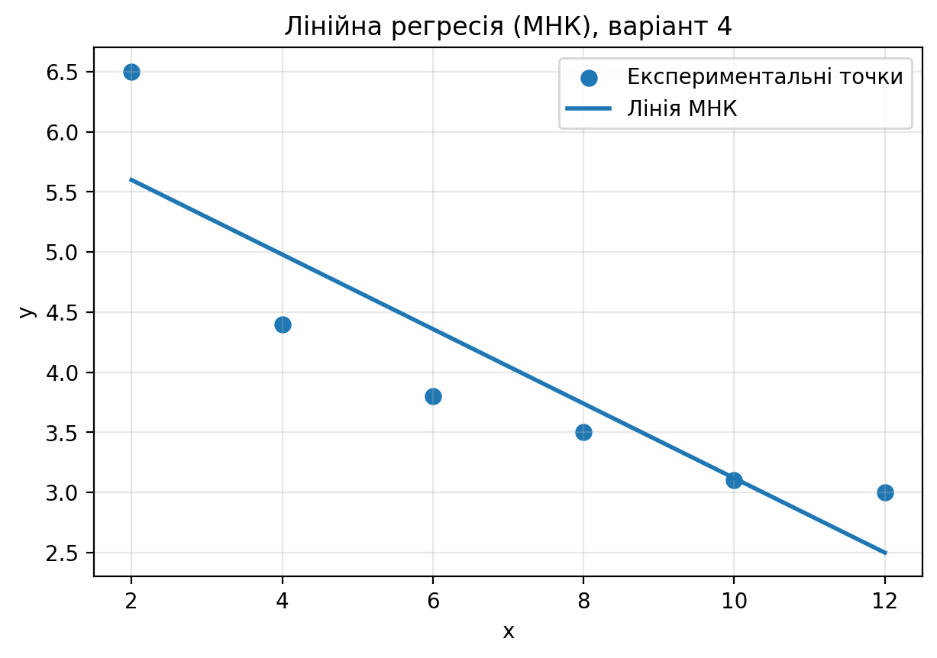
2.2. Завдання 3 — інтерполяція поліномом степеню 4
Табличні значення (5 точок):
x = [0.1, 0.3, 0.4, 0.6, 0.7]
y = [3.2, 3.0, 1.0, 1.8, 1.9]
Складаємо систему X·A = Y, де X — матриця Вандермонда у вигляді [x⁰, x¹, x², x³, x⁴], A = (a0, a1, a2, a3, a4)ᵀ. Розв’язавши систему, отримуємо коефіцієнти полінома P4(x):
a0 = -8.1800000000
a1 = 186.2500000000
a2 = -864.0277777778
a3 = 1480.5555555556
a4 = -852.7777777778
Графік інтерполяційного полінома та вихідних точок:
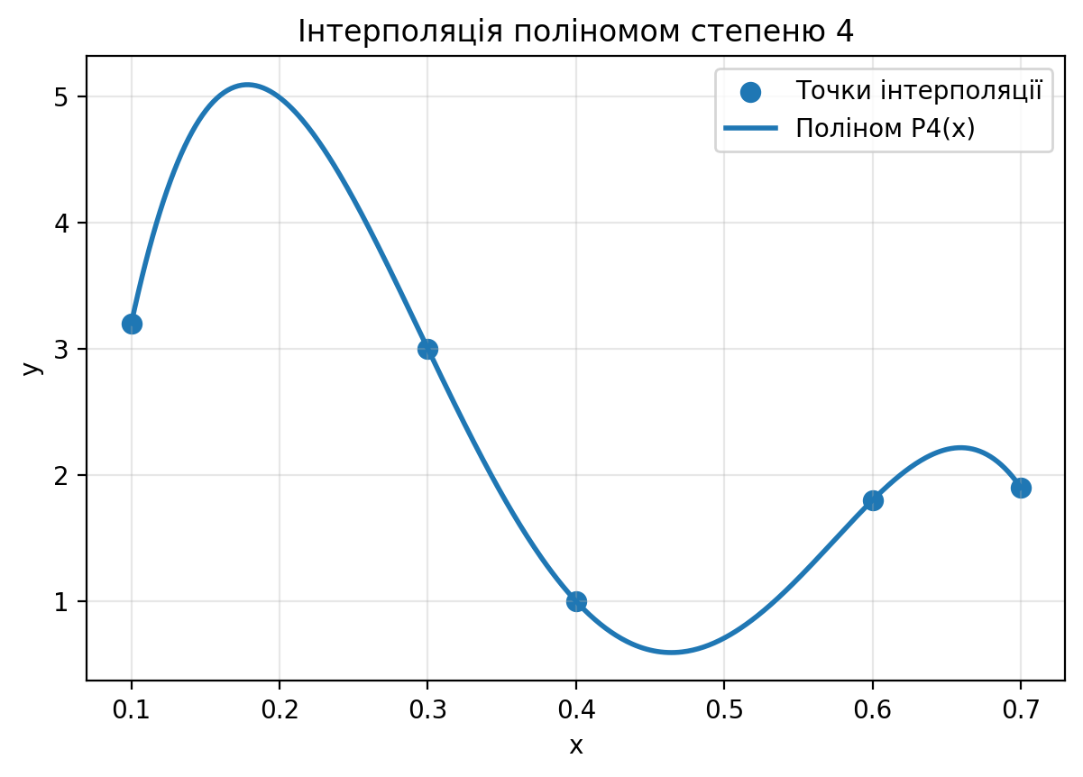
Значення функції у проміжних точках (за вимогою методички):
P4(0.2) = 449/90 ≈ 4.9888888889
P4(0.5) = 319/450 ≈ 0.7088888889
ВИСНОВОК
У ході лабораторної роботи було опрацьовано поняття лінійної регресії та метод найменших квадратів. Для варіанта 4 за експериментальними даними побудовано лінійну модель ŷ = 6.22 − 0.31·x та побудовано відповідний графік. Також виконано інтерполяцію таблично заданої функції поліномом 4-го степеня, побудовано графік інтерполяції та обчислено значення P4(0.2) і P4(0.5).
СПИСОК ВИКОРИСТАНИХ ДЖЕРЕЛ
1. Методичні вказівки до лабораторної роботи №7 «Лінійна регресія. Метод найменших квадратів. Інтерполяція».
2. Документація бібліотеки Matplotlib: https://matplotlib.org
3. Документація NumPy: https://numpy.org

